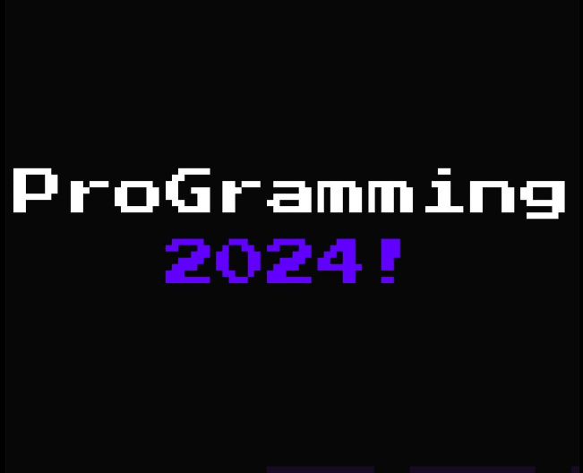

- Usamos “from Colorama import Fore, style” para colorir a fonte do terminal.

- Usamos a função “print()” sem nada dentro para dar um espaço no conteúdo do terminal.

- Utilizamos o código “random.choice” para criar algo mais dinâmico na nossa plataforma MEGbet para que todos os times tenham chance de ganhar. Pedimos ajuda do chat.

**Integrantes:** Elen Beatriz De Souza Veloso \ Matheus Ferreira Matoso \ Gabriela Moraes Marques

(concordaram sobre o trio)

**Id de matrícula**: 147082 \ 247599

**Gmail:** [elenbeatriz759@gmail.com](mailto:elenbeatriz759@gmail.com) \ [matheusferreira597505@gmail.com](mailto:matheusferreira597505@gmail.com) \

[Moraesgabriela59@gmail.com](mailto:Moraesgabriela59@gmail.com)